PRESSEMITTEILUNG

allinvos GmbH, Eschborn

**Digitale Revolution –   
allinvos mit Rekordwachstum**

Die Corona-Krise hat dem Thema Digitalisierung in der Hotellerie einen vollen Schub gegeben. Dies hat auch das Dienstleistungsunternehmen allinvos GmbH, das auf digitale Prozesse in der Hospitality Branche spezialisiert ist, deutlich gespürt. Einer der Branchenpioniere für diesen Bereich verzeichnet im vergangenen Jahr ein Rekordjahr. So haben sich 2020 rund 130 Hotels und Unternehmen, darunter ein Teil der Dorint Hotels & Resorts für die Services von allinvos entschieden, so dass mittlerweile mehr als 800 Unternehmen aus den Bereichen Hotellerie, Systemgastronomie und Health Care auf die Lösungen der allinvos setzen. Dabei ist allinvos nicht nur stark gewachsen, sondern hat zudem im vergangenen Jahr diverse digitale Features neu entwickelt, die die Prozesse in Hotels schneller, effizienter und leichter machen.

**Eschborn, 18. Februar 2021.** „So dramatisch die Corona-Pandemie für die gesamte Hotellerie ist, es steht auch fest, dass die Krise gleichzeitig dafür gesorgt hat, dass Digitalisierung einen riesigen Boost erlebt und in vollem Umfang und allen Bereichen der Hotellerie Einzug gehalten hat. Vielleicht das einzige, was die Krise Positives hervorgebracht hat“, sagt Sascha de Clerque, Geschäftsführer der allinvos GmbH, die auf digitale Prozesse der Hospitality Branche spezialisiert ist. Dabei reicht das Dienstleistungsspektrum der allinvos vom webbasierten Bestellmanagement bis hin zur Online-Zahlungs- und Rechnungsabwicklung inklusive Vertragsmanagement und Reporting. „Wir sind einer der Branchenpioniere der ersten Stunde beim Thema Digitalisierung und haben in den ersten Jahren nach unserer Gründung 2008 erlebt, dass wir mit unseren digitalen Lösungen für den Backoffice-Bereich fast noch zu früh für den Markt waren. Digitalisierung im Hotel ist sehr lange nur in Richtung Gast gedacht worden und nicht in Bezug auf die Prozesse im Hintergrund, durch die sich aber die größten Kostenersparnisse leicht realisieren lassen. Richtig gezündet hat das Thema in der Hotellerie erst vor rund fünf Jahren. Das Jahr 2020 war in Bezug auf Entwicklung der Digitalisierung dann jedoch beispiellos – dies haben fast alle Unternehmen so erlebt. Der Bedarf an digitalen Lösungen hat im vergangenen Jahr massiv zugenommen und die Nachfrage nach unseren Lösungen in diesem Bereich sind durch die Decke gegangen. Das geht mittlerweile weit über die Hotellerie hinaus. Unsere Leistungen werden auch im Dienstleistungssektor, im Handel, im Bereich Health Care und der Gastronomie nachgefragt“, erläutert de Clerque die positive Entwicklung des Unternehmens. So haben sich allein im Corona-Jahr 2020 rund 130 Betriebe für die digitalen Lösungen der allinvos entschieden, so dass heute mehr als 800 Unternehmen von den Digitallösungen der allinvos profitieren. Zu den Neuzugängen gehören unter anderem die 35 Eigenbetriebe der Kölner Hotelgruppe Dorint, die Zadra Guppe, Zweibrücken, die SICON Hospitality, Hamburg und das Best Western Premier Hotel Rebstock in Würzburg. „2020 war für uns insofern ein echtes Rekordjahr. Und wir gehen davon aus, dass sich die Entwicklung – vielleicht sogar mit noch größerer Geschwindigkeit – fortsetzt. Insbesondere im ersten Halbjahr erwarten wir einen weiteren Zuwachs, da die Hospitality Branche sich derzeit sehr gut auf den Restart vorbereitet, schnell digitale Systeme einsetzen möchte und weil verstanden wurde, welche riesengroßen Potenziale in der Automatisierung vieler Prozesse im administrativen Bereich schlummern: Von Bestellung, Inventur, über Rechnungsmanagement, bis hin zur Vertragsverwaltung und Preisanalyse. Wir bieten genau hier einen kurzen, einfachen und von uns begleiteten Einrichtungs- und Umstellungsprozess, damit unsere kundenindividuellen Systeme schnell einsatzfähig sind“, so de Clerque.

**Digitale Tools weiter ausgebaut und verfeinert**

Im Bereich digitale Services und Lösungen hat allinvos im Jahr 2020 nochmals Vollgas auch in Sachen neue Features und Angebote gegeben. So bietet allinvos als einziges Dienstleistungsunternehmen seit vergangenem Jahr gleich zwei voll ausgereifte Digitalplattformen unterschiedlicher Technologiepartner (cisbox, FutureLog), über die alle Bereiche in der Administration und im Backoffice wie Online-Bestellsystem, Online-Warenwirtschaftssystem oder Kreditorenmanagementsystem digitalisiert und automatisiert werden können. Das neue Bestellsystem **allinvos Order** ist ein lieferantenübergreifendes, international einsetzbares Online-Bestellsystem, in dem alle, auch regionale und lokale, Lieferanten eines Hotels abgebildet werden und das eine mobile Anwendung „APP to order“ für Android und IOS ermöglicht. Das Multilieferanten-Ordering ergänzt dabei den Bereich des Rechnungsmanagement ideal. „Es besteht zusätzlich die smarte Möglichkeit, Artikel- und Lieferantenstammdaten aus dem Bereich Rechnungsmanagement zu importieren. Natürlich bietet das System einen mehrstufigen Genehmigungsprozess mit entsprechenden Bestellfreigaben, sprich, das System ist voll mandantenfähig. Am Ende des Tages ist allinvos Order die Grundlage, eine wirksame Einkaufspreiskontrolle im Betrieb oder Unternehmen zu realisieren“, so de Clerque. „Das Spannende im Bereich digitalisierter Einkaufs- und Rechnungsprozess ist, dass ein automatischer Abgleich der Bestellungen mit Rechnungen digital erfolgt. Deshalb können unsere Systeme zwar einzeln genutzt werden, miteinander verbunden, zeigen die Tools ihr wahres Potenzial und bilden den gesamten Workflow von Bestellung, Lieferung, Rechnung bis hin zur Warenwirtschaft und Finanzbuchhaltung geschlossen digital ab“, sagt de Clerque.

So stellt allinvos als weiteres digitales Tool, das diesen so genannten digitalen Procure-to-Pay Prozess komplettiert, **allinvos Inventory** als lieferantenübergreifendes Online-Warenwirtschaftssystem zur Verfügung, mit dem sowohl Inhouse-Bestellung, Transfers und Reports digital gemacht werden können, aber auch Rezepturen hinterlegt sind oder die gesamte Inventur digital gesteuert werden kann. Mit **allinvos Invoice** schließlich ist der gesamte Rechnungsprozess digitalisierbar. Das digitale Kreditorenmanagement-System erfasst 100 Prozent aller Eingangsrechnungen aller Lieferanten eines Betriebs, auch die der regionalen und lokalen Einkaufspartner. Möglich sind so eine artikelgenaue Auswertung und eine Einkaufspreisverfolgung. „Beim Thema Digitalisierung und Datenverarbeitung gibt es immer wieder Skeptiker, deshalb erfolgt bei uns das Hosting aller Daten nicht nur exklusiv in Deutschland und der Schweiz, sondern wir legen zudem einen großen Fokus auf einen persönlichen Rundum-Service bei allen digitalen Systemen, die wir anbieten. Hoteliers werden mit den Systemen nicht alleine gelassen. Das startet bei der Betreuung der Integration und des Set-ups über uns, geht über Schulungen für die Mitarbeiter im Betrieb bis hin zu unserer kostenfreien Hotline und unserem First-Level-Support“, sagt de Clerque.

**Ausblick: Digitale Revolution in der Hospitality Branche**

Auch wenn im Jahr 2020 bereits die Nachfrage nach Digitalisierung groß war, ist das Ende der Entwicklung noch lange nicht erreicht. „Die digitale Revolution in der Hospitality Branche hat gerade erst begonnen“, so de Clerque. Die Corona-Krise hat vielen gezeigt, wie wichtig und notwendig es ist, technologisch und digital zukunfts- und handlungsfähig aufgestellt zu sein. „In den Zeiten von Homeoffice haben unsere ortsunabhängigen und digitalen Lösungen die Abläufe in der Branche massiv unterstützt und unsere Kunden sind voll weiter handlungsfähig geblieben“, sagt de Clerque. Nicht nur in den Hotels selbst war diese Entwicklung zu beobachten: „Auch bei den Zulieferern und Lieferanten haben wir ein Umdenken festgestellt. So setzt auch die Zulieferseite mehr und mehr auf Digitalisierung. Beispielsweise erfolgt das Senden und Empfangen von Bestellungen und Rechnungen mittlerweile bevorzugt elektronisch. Hier schließen wir die Lücke und verbinden die Zulieferer mit den Hotels“, sagt de Clerque.

Zu den Digitalprojekten im laufenden Jahr 2021 hat sich allinvos vorgenommen, eine kleinere mobile Lösung im Bereich Ordering, ein Smart Ordering, zu entwickeln, bei dem der Prozess der Bestellung noch schneller und intuitiver erfolgen kann. Zudem steht eine Lösung im Bereich Reisekostenabrechnung auf dem Plan. In Kooperation mit bestehenden Anbietern sollen dann Reisekosten und Auslagen smart und einfach zu erstellen und abzurechnen sein. Integriert werden soll außerdem noch in diesem Jahr eine neue so genannte BI Software (Business Intelligence). Das neue BI-Modul wird dazu dienen, Reports aus den vorhandenen Systemen zu erstellen, zusammenzuführen und auf Wunsch auch mit anderen bestehenden Systemen wie beispielsweise Finanz- und Lohnbuchhaltung zu verknüpfen. „Bei der Weiterentwicklung unserer digitalen Lösungen legen wir den Fokus auf die Vernetzung von Systemen, die sich auf einen bestimmten Bereich spezialisiert haben. allinvos wird also nicht der eine Anbieter aller Systeme sein und selbst für jeden Spezialbereich Technologien entwickeln, wir setzen vielmehr bewusst auf die intelligente Vernetzung bestehender und neuer Systeme über Schnittstellen. Da es nie einen einzigen Anbieter geben wird, der die Anforderungen der Digitalisierung in der Hotellerie vollständig in allen Bereichen erfüllen kann, gilt es, die richtigen und zukunftsweisenden Partner einzubinden“, erklärt de Clerque abschließend.

**Über allinvos**

*allinvos ist ein Dienstleistungsunternehmen, das auf digitale Prozesse der Hospitality Branche spezialisiert ist. Das Unternehmen wurde 2008 gegründet und ist ein Branchenpionier für Digitalisierung. Aktuell setzen rund 800 Unternehmen aus den Bereichen Hotellerie, Systemgastronomie und Health Care auf die Lösungen der allinvos. allinvos unterstützt ihre Kunden dabei, sämtliche Prozesse auf digitalem Weg zu vereinfachen sowie die Produktivität, Wirtschaftlichkeit und revisionssichere Transparenz zu erhöhen. Hierbei reicht das Spektrum vom webbasierten Bestellmanagement bis hin zur Online-Zahlungs- und Rechnungsabwicklung inklusive Vertragsmanagement und Reporting. Alle Lösungen sind mehrsprachig, mandantenfähig und werden europaweit, unter anderem in Deutschland, Österreich, Schweiz, Belgien, Tschechien, Slowakei, Spanien und den Niederlanden angeboten. Die Daten werden in Deutschland gehostet. Auch Zertifikate spielen eine große Rolle: So ist das Rechnungsmanagement zum Beispiel nach IDW PS 880 (2016) geprüft.* [*www.allinvos.de*](http://www.allinvos.de)

**Weitere Informationen und Presse-Kontakt:**

allinvos GmbH

Frankfurter Straße 10-14, 65760 Eschborn

Sascha de Clerque, Geschäftsführer

Anke Cimbal, Direktorin Unternehmenskommunikation

Tel.: (0 61 96) 47 24 301, E-Mail: [presse@allinvos.de](mailto:presse@allinvos.de), Internet: [www.allinvos.de](http://www.allinvos.de)

**Folgende Graphiken und Pressefotos sowie eine weitere Auswahl senden wir Ihnen auf Anfrage gerne zu oder Sie nutzen das Downloadangebot im allinvos-Pressebereich unter** [**https://www.allinvos.de/de/home-de/presse/**](https://www.allinvos.de/de/home-de/presse/)

[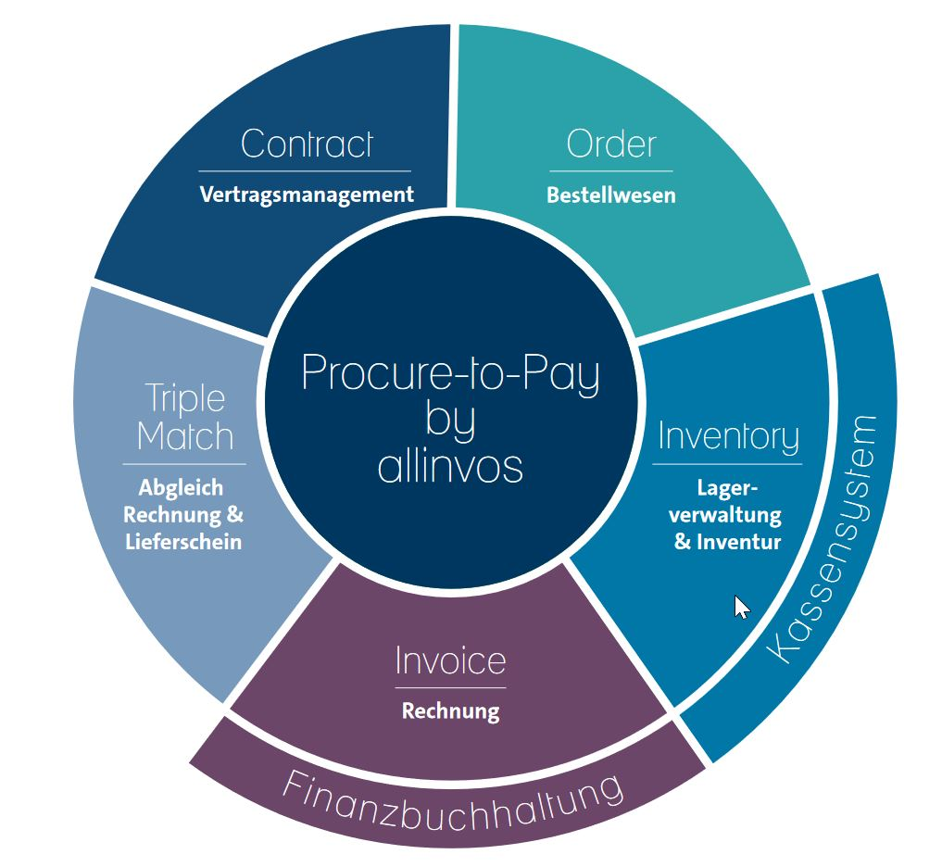](https://www.allinvos.de/de/home-de/presse/pressebilder/)

*Bildunterschrift: Mit allinvos kann der gesamte Procure-to-Pay-Prozess digital und online abgebildet werden - vom Vertragsmanagement (Contract), über das Bestellwesen (Order), die Lagerverwaltung (Inventory),bis hin zum Rechnungsmanagement (Invoice) und dem Abgleich von Rechnung und Lieferschein (Triple Match).*

[](https://www.allinvos.de/de/home-de/presse/pressebilder/)

*Bildunterschrift: Sascha de Clerque, Geschäftsführer der allinvos, hat das Unternehmen auf Erfolgskurs geführt.*

[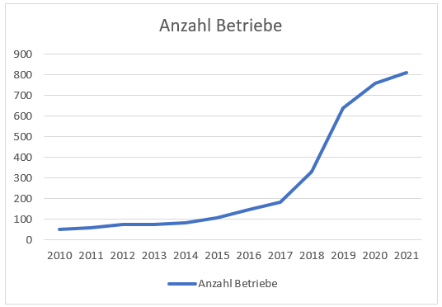](https://www.allinvos.de/de/home-de/presse/pressebilder/)

*Bildunterschrift: allinvos hat im Jahr 2020 ein Rekordjahr erlebt und ist im vergangenen Jahr auf mehr als 800 Kunden gewachsen.*

[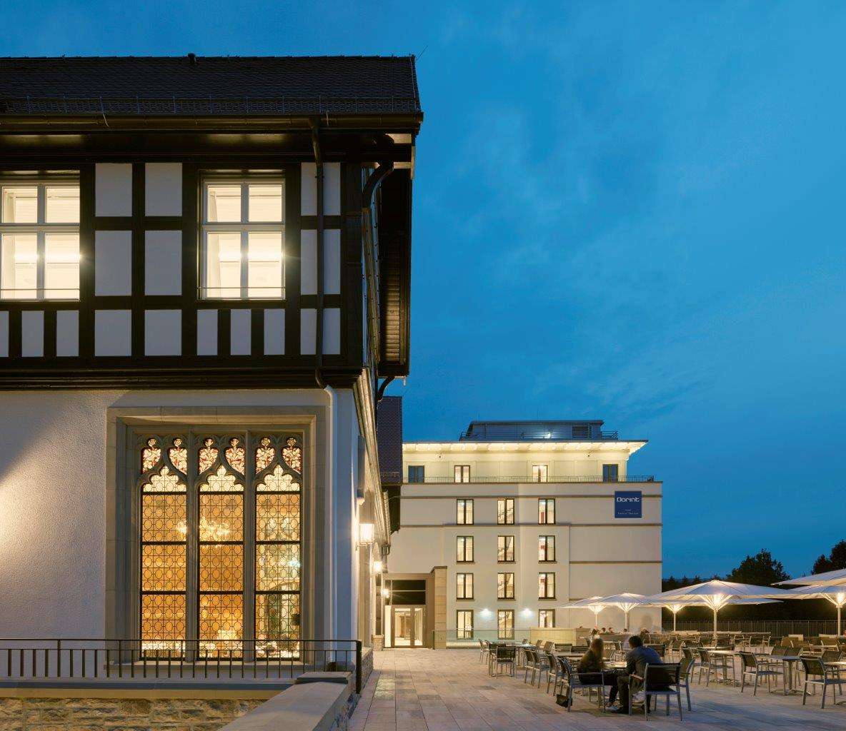](https://www.allinvos.de/de/home-de/presse/pressebilder/)

*Bildunterschrift: Dorint Hotels & Resorts setzen auf Digitalisierung im Procure-to-Pay-Prozess: Einer der Partner der Dorint Hotelgruppe ist das Vier-Sterne-Superior-Haus in Oberursel.*